**Bedienungsanleitung MR Run**

1. Zuerst die „startmenü.exe“ - Verknüpfung auf dem Desktop öffnen (wenn nicht schon läuft)
2. **Kurzanleitung Startmenü:**
   1. „**Spielen**“ – Button:

MR – Spiel und „antimicro.exe“ – Software werden gestartet („antimicro.exe“ – Software minimieren, läuft im Hintergrund)

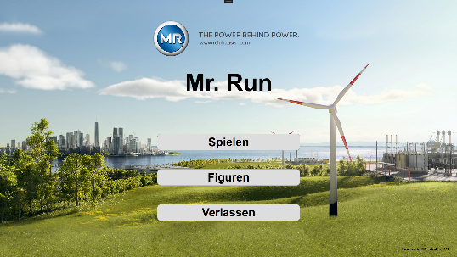

* 1. „**Figuren**“- Button:

Auswahl seiner eigenen Spielfigur und kurze Erklärung der Spielfigur, womit man dieses Spiel spielen will

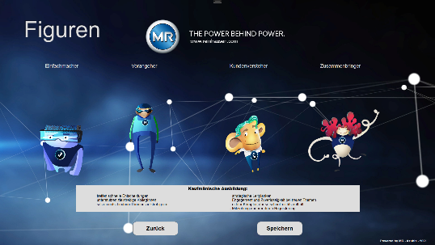

* 1. „**Verlassen**“ – Button:

Anzeige einer Warnung, mit dem man das Startmenü schließen kann

(**!!ACHTUNG!!: Nur Admin-Berechtigte und erfordert Passwort)**

**(Erforderliches Passwort: 4090)**

**(nicht auf Controller vorhanden, erfordert externe Tastatur/Maus)**

Ein Bild, das Text, Himmel, Gras, draußen enthält.
